Учитель географии высшей категории Сёмочкина С.М.
Государственное учреждение образования
«Средняя школа №23 г. Могилёва»

Урок географии в 7 классе по теме «Климат Южной Америки»
Тип урока: Урок изучения нового материала.
Цель: Сформировать у учащихся представление о климате Южной Америки.
Задачи:
Образовательные:
1. Сформировать у учащихся представление о главных чертах и особенностях климата Южной Америки через систему географических задач.
2. Рассмотреть причины, определяющие особенности климата.
3. Установить взаимосвязь между климатообразующими факторами и особенностями климата.
4. Продолжить формирование умения работать с климатическими диаграммами и географическими картами.
Развивающие:
1. Продолжить работу по развитию картографических навыков через работу с физической и климатической картами Южной Америки, климатограммами.
2. Продолжить работу по развитию умения самостоятельного добывания знаний учащимися и умения работать в группе.
3. Развивать логическое мышление.
Воспитательные:
Формирование научного мировоззрения на основе зависимости климата от климатообразующих факторов.
Оборудование: физическая и климатическая карты Южной Америки, атлас для 7 класса, учебник, индивидуальные карточки, климатограммы, презентация, видеоматериалы, проектор, компьютер.

Ход урока:

- Организационный момент. Целеполагание.

2. Актуализация знаний и проверка домашнего задания.
- Устная фронтальная работа с классом и работа физической с картой Южной Америки.

Задания на проверку знаний:
-Какого возраста есть горы в Южной Америке?
- Расскажите о положении Южной Америки в системе литосферных плит.
Задания на проверку понимания причинно-следственных связей
- Объясните различие в рельефе запада и востока материка.
- Какими полезными ископаемыми богата Южная Америка? Объясните закономерности их размещения.
-Какие плоскогорья есть на материке?
-Что им соответствует в строении земной коры?
-Перечислите низменности, что им соответствует в строении земной коры?
- Какие внешние процессы формируют их современный облик?

- Письменная работа в карточках на нахождение соответствия между формами рельефа и их характеристиками.

1) Самая большая равнина земного шара.
2) Район Южной Америки богатый селитрой и медью.
3) Плоскогорье, богатое золотом и алмазами.
4) Плоскогорье, находящееся на севере материка.
5) Равнина богатая нефтью.

А) Амазонская низменность
Б) Анды, пустыня Атакама
В) Оринокская низменность
Г) Ла - Платская низменность
Д) Бразильское плоскогорье
Е) Гвианское плоскогорье
Ж) Анды

3. Изучение нового материала.
- 3.1. Актуализация знаний и изучение нового материала.
Проблемное изложение материала учителем с составлением схемы на доске.
Климатообразующие факторы.
– Южная Америка удивляет своим климатом. Какие климатические рекорды (особенности) ей присущи?
– ее называют самым «влажным» материком;
– на побережье океана находится одно из самых сухих мест на Земле – пустыня Атакама (осадков за год – 0,8 мм);
– здесь юг холоднее севера.
– Почему Южной Америке принадлежат данные климатические рекорды, нам предстоит сегодня выяснить, рассмотрим причины климатообразования.
а) Географическое положение.
Большая часть материка расположена в экваториальных и тропических широтах, за исключением южной части. Средние месячные температуры на большей части составляют от +20 до +28°С. Однако иногда с юга на материк вторгается холодный воздух, температура понижается до -35°С.
б) Важным фактором климатообразования в Южной Америке, является орография. Воздушные потоки, идущие со стороны Атлантического океана, свободно проникают на запад вплоть до подножия Анд. На западе и отчасти на севере барьер Анд оказывает влияние на воздушные течения, идущие с Тихого океана и Карибского моря.
Высокий барьер Анд ограничивает распространение тихоокеанских воздушных масс узкой кромкой западного побережья и прилегающих склонов гор. На против, воздействию воздушных масс, приходящих с Атлантики, предоставлен почти весь материк с обширными, открытыми на востоке низменностями. Поэтому, большую роль на формирование климата оказывает Атлантический океан. В северном полушарии на материк оказывает влияние Северо-Восточный пассат, в южном Юго-Восточный.
Западная окраина материка на значительном протяжении подвержена воздействию южных и юго-западных ветров. Крайний юг материка испытывает воздействие западного переноса умеренных широт.
в) Велико значение также течений Атлантического и Тихого океанов у берегов материка. Гвианская и Бразильская ветви Южного Пассатного течения в Атлантическом океане создают у берегов Южной Америки зимнюю положительную аномалию порядка 3 °С. Перуанское же холодное течение в Тихом океане, проникающее почти до самого экватора, выносит на север массы холодных вод из Антарктики и снижает температуру в экваториальной зоне на 4 °С по сравнению со средней величиной для этих широт.
Итак, мы выделили главные причины климатообразования, которые определяют особенности климата материка.
Закрепление нового материала.

- 3.2. Письменная работа учащихся на контурных картах в карточках
Климатические пояса.
– В каких климатических поясах располагается материк? (определить по климатической карте Южной Америки)
– Сколько климатических поясов имеется на материке?
– Нанесите на контурную карту названия и границы климатических поясов.

- 3.3. Физкультминутка (гимнастика для глаз)

- 3.4. Фронтальная практическая работа с классом по определению климатических показателей города Манаус, расположенного в экваториальном климатическом поясе.
– По каким показателям определяются особенности климата?
– Каковы особенности климата экваториального климатического пояса?
– Перечислите климатообразующие факторы, определившие особенности климата Манауса.

- 3.5. Демонстрация видеоматериалов об особенностях климата пустыни Атакама.

- 3.6. Самостоятельная практическая работа учащихся по группам по составлению характеристики климата городов Южной Америки и определение климатообразующих факторов, используя климатическую карту Южной Америки и материалы параграфа 20 в форме письменного заполнения таблицы в карточках.

- 3.7. Защита работы групп, представление результатов практической работы и описание особенностей климата Городов Южной Америки

4.Этап обобщения и систематизации (анализ климатической карты).
Анализ климатограмм (учебник стр 121)
Субэкваториальный, тропический, субтропический, умеренный (морской).
Постановка проблемного вопроса и поиск ответа: Как изменился бы климат материка, если бы Анды находились на восточном побережье? (стал бы суше)

5. Рефлексия. (лестница успеха)

6. Подведение итога урока. Домашнее задание. §20, стр. 150 от теории к практике №1.
Творческое задание – подготовить сообщение: Феномен Эль-Ниньо; Что такое Кататумбо?
Особенности климата городов Южной Америки
Город | Климатический пояс | Воздушные  массы | Средняя  температура  января; ⁰ С | Средняя  температура  июля; ⁰ С | Господствующие ветра | Годовое  количество  осадков; мм | Режим выпадения осадков (равномерно в течение года или сезонно) | Климатообразующие факторы
Манаус | Экваториальный | ЭВМ | + 24 | + 24 | С-В пассаты | 2000-3000 | Равномерно | Географическая широта  Господствующий ветер  Тёплое Гвианское течение
Бразилиа | Субэкваториальный (муссонный) | Лето – ЭВМ  Зима – ТВМ | + 24 | + 20 +24 | Лето –  С-В пассат  Зима –  В муссон | 1000-2000 | Летом | Географическая широта  Тёплое Бразильское и Южное пассатное течение
Лима | Тропический  (пустынный, западных побережий, гаруа) | ТВМ | + 16  (+19 +20) | + 16  (+13 +14) | Ю-В пассат | До 100 | Зимой ? | Географическая широта  Господствующий ветер  Холодное Перуанское течение
Сантьяго | Субтропический  (средиземноморский) | Лето – ТВМ  Зима – УВМ | + 16 | + 8 | Лето – Ю-В  Зима – Ю-З или З | 500-1000  (2000) | Зимой | Географическая широта  Господствующий ветер  Зимой  Близость гор
Сармьенто | Умеренный  (континентальный) | УВМ | + 16  (+12 +22) | 0 +8  (-5 +8) | Западный  +  Памперо | 100 – 250  (200-400) | Летом | Географическая широта  Господствующий ветер  Холодное Фолклендское течение  Горы на З и равнины на В

Приложение
Индивидуальная карточка учащегося (ейся) ______________________________________
Задание 1. Найдите соответствие между характеристикой и формой рельефа.

1) Самая большая равнина земного шара.
2) Район Южной Америки богатый селитрой и медью.
3) Плоскогорье, богатое золотом и алмазами.
4) Плоскогорье, находящееся на севере материка.
5) Равнина богатая нефтью.

А) Амазонская низменность
Б) Анды, пустыня Атакама
В) Оринокская низменность
Г) Ла - Платская низменность
Д) Бразильское плоскогорье
Е) Гвианское плоскогорье
Ж) Анды.
Задание 2. Нанесите на контурную карту названия и границы климатических поясов.

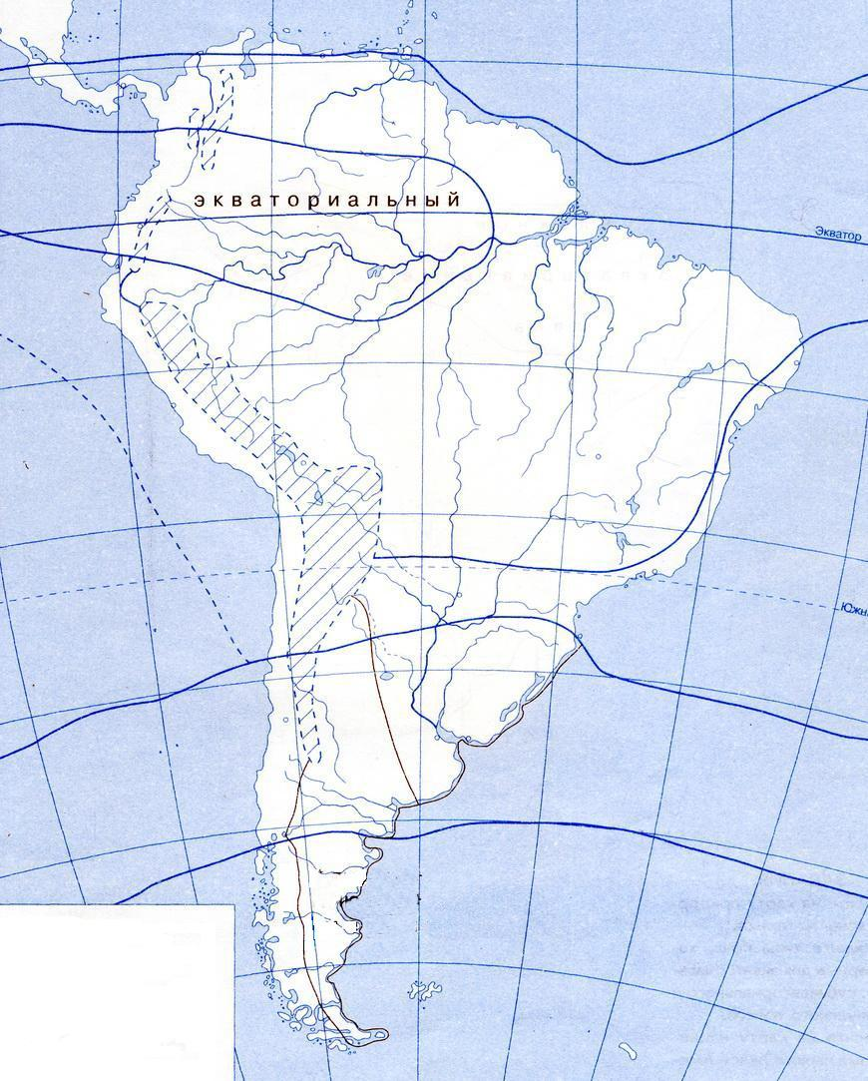
Задание 3. Опишите особенности климата городов Южной Америки, используя карты атласа и §20 учебного пособия.
- Заполните таблицу «Особенности климата городов Южной Америки».
- Обозначьте на контурной карте расположение города и его тип климата, также другие климатические области данного климатического пояса.
Таблица «Особенности климата городов Южной Америки».
Город | Климатический пояс | Воздушные  массы | Средняя температура января; ⁰С | Средняя температура июля; ⁰С | Господствующие ветра | Среднегодовое количество осадков; мм | Режим выпадения осадков (равномерно или сезонно) | Климатообразующие факторы
Манаус

Бразилиа
1 вариант
Лима
2 вариант
Сантьяго
3 вариант
Сармьенто
4 вариант
Задание 4. Оцените своё состояние на уроке.

